Муниципальное автономное дошкольное образовательное учреждение центр развития ребенка - детский сад № 50 города Тюмени
Зарядка – это весело
Личный пример родителей для ребенка убедительнее всяких аргументов, и лучший способ привить крохе любовь к физкультуре – заняться ею вместе с ним! Малыши обладают удивительным качеством: они подсознательно запоминают слова и поступки взрослых, даже копируют выражение лица. Это можно с успехом использовать для развития у крохи вкуса к физической культуре. Предлагаемые упражнения не представляют для взрослого человека особой сложности. Если ваши движения поначалу будут не слишком изящны, не комплексуйте, и, поверьте, у вас все получится! А кроха, ежедневно видя перед собой энергичную и веселую маму, учится верить в себя и быть оптимистом, это уже немало! Очень важен эмоциональный фон занятий. Учтите, что у малыша свои критерии в оценке любого дела: понравилось или не понравилось, было весело или скучно, получалось или нет. Для него важна и ваша оценка. Если мама сказала: «Молодец, у тебя все получится», – значит, так оно и есть!
• В непринужденной обстановке любое дело – в удовольствие. Поэтому больше улыбайтесь и шутите.
• Хорошая музыка создает настроение и задает ритм движений.
• Важно, чтобы каждое движение кроха выполнял с удовольствием и без лишнего напряжения.
• Чаще хвалите вашего маленького спортсмена за успехи.
• Старайтесь время от времени делать паузы, переключая внимание крохи на другие занятия.
1. Начните с простых приседаний. Старайтесь делать их одновременно, взявшись за руки. А затем представьте себя танцорами: приседая, выставляйте ногу вперед с упором на пятку. Это не так легко! Зато у вас улучшаются координация движений и осанка, укрепляются мышцы брюшного пресса. 2. Сидя на мягкой подстилке, малыш сгибает ноги и обхватывает их руками. Затем перекатывается на спину и возвращается в исходное положение. Так ребенок учится группироваться и мягко приземляться. А мама подстрахует его, держа за затылок. 3. Так здорово покачаться, держась за мамины руки. А тем временем кроха улучшает свою осанку, вырабатывает чувство равновесия, укрепляет мышцы спины и ног. Чтобы избежать травм при случайном падении, имеет смысл постелить на пол коврик. 4. Приятно, если удается запустить бумажный самолетик дальше, чем мама! Выполняя эти незамысловатые движения, кроха разрабатывает плечевой пояс и улучшает координацию движений. Мамина задача при этом – следить, чтобы малыш правильно делал замах, а не бросал самолет перед собой. 5. Мама и малыш сидят друг напротив друга, широко расставив ноги, и катают мяч. Освоив этот вариант, можно перейти к более сложному: у каждого – по мячу, и вы катаете их друг другу, стараясь, чтобы мячи не сталкивались. Следите за тем, чтобы малыш держал ножки прямыми. Ведь поглощенный игрой, он и не догадывается, что выполняет упражнение на растяжку!
для формирования правильной осанки
УПРАЖНЕНИЯ В ИСХОДНОМ ПОЛОЖЕНИИ СТОЯ
I. Упражнения в «потягивании», при которых ребенок поднимает руки вверх и, выпрямляя спину, вытягивает позвоночник, служит для укрепления мышц рук и плечевого пояса. При выполнении этих упражнений необходимо следить за тем, чтобы дети всегда держали голову и туловище прямо, энергично тянулись вверх, выпрямляя спину и держа реки вытянутыми.
1. Поднимание обруча. Поднять вытянутые руки с обручем вверх, энергично потянуться, выпрямляя спину; опустить руки вниз.
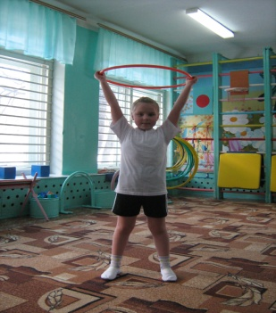
2. Пригибание спины. Поднять обруч вверх над головой, прогибая спину и отставляя одну ногу назад на носок; опустить обруч вниз.
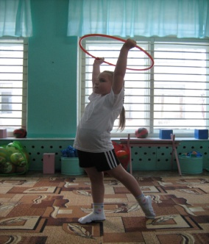
3. Поднимание палки. Поднять палку прямыми руками вверх, выпрямляя спину; опустить палку вниз.
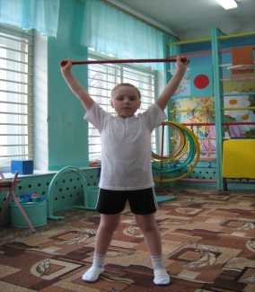
При выполнении бросков мяча особое внимание следует уделять согласованности движений ребенка, его умению не только бросать, но и ловить мяч. Эти упражнения могут проводиться парами: ребята перебрасывают мяч друг другу или играют с ним около стены, бросая мяч в стену, ловя его и затем бросая вновь.
4. Бросок мяча вперед. Взять большой резиновый мяч обеими руками, прогибая спину, поднять его вверх за голову и движением рук и туловища бросить вперед.
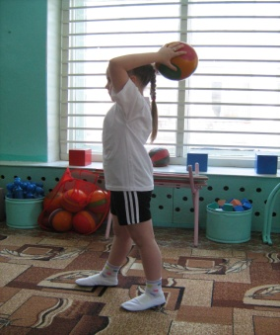
5. Бросок мяча назад. Взять мяч быстрым движением прямых рук и туловища, бросить его назад через голову, прогибая спину.
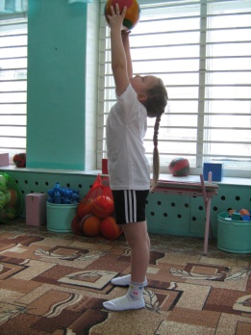
II. Упражнения в сведении лопаток, при которых ребенок отводит руки в стороны или назад, прогибая спину, расширяет грудную клетку, служит для укрепления мышц плечевого пояса и спины.
1. «Растягивание пружины». Согнуть руки перед грудью, сжав пальцы в кулак и подняв локотки в стороны; имитируя растягивание пружины, энергично отводить плечи назад, сводя локотки.
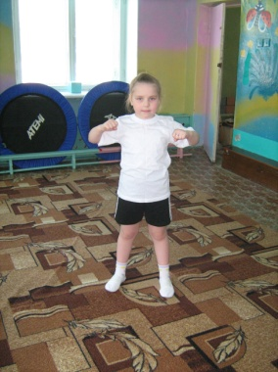
2. Сгибание рук к плечам. Согнуть руки, прижимая локти к туловищу, оттягивая плечи назад и сводя лопатки; опустить руки вниз.
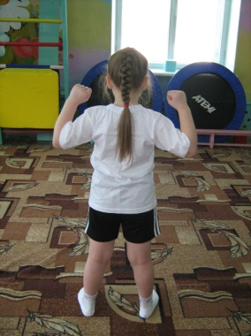
3. Отведение палки за спину. Поднять палку вверх, затем сгибая руки, опустить ее за спину и прижать к углам лопаток; вытянув руки вверх, опустить палку вниз.
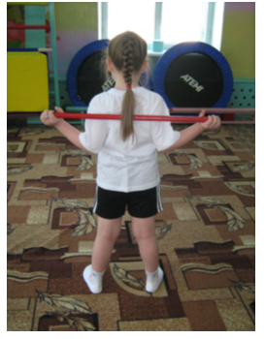
4. Опускание обруча за спину. Подняв обруч вертикально вверх, сгибать руки, опуская его вниз за спину и сводя лопатки.
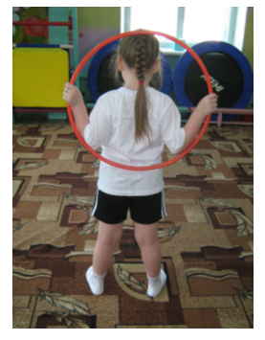
5. Отведение рук с обручем назад. Держа обруч за спиной, отводить руки назад, прогибая спину и сводя лопатки. Избегать чрезмерного прогибания в пояснице.
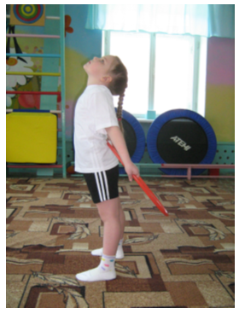
6. Хлопки за спиной. Делать хлопки ладонями за спиной и над головой, не сгибая рук.
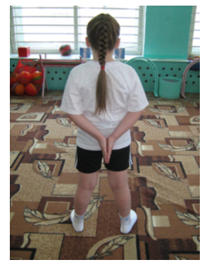
7. Бросок мяча вверх. Взяв мяч, отводя локти в стороны, согнуть руки перед грудью и, отклонившись назад, энергичным толчком рук и туловища бросить мяч вверх-вперед.
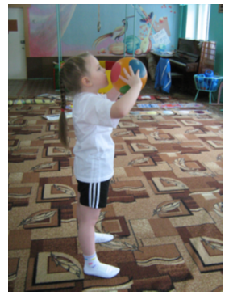
III. Упражнения для туловища – наклоны и повороты в разные стороны, увеличивающие подвижность позвоночника, укрепляющие мышцы спины, живота и образующие крепкий «мышечный корсет».
1. Наклоны в стороны. Держа обруч за спиной, выпрямив туловище, наклоняться влево и вправо.
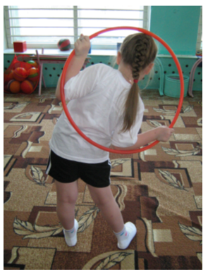
2. Повороты в стороны. Держа обруч за спиной, поворачиваться влево и вправо.
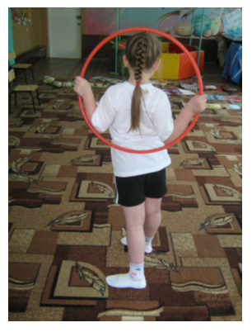
3. Повороты с потягиванием. Поднимая обруч, тянуться кверху и поворачивать туловище влево и вправо.
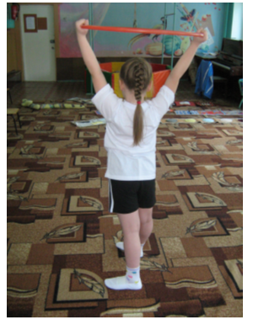
Когда дети выполняют упражнения для туловища, нужно следить за тем, чтобы они не задерживали дыхание, всегда держались прямо, не опускали голову, не сгибали ноги и не сдвигали бы их с места. Темп движений медленный и средний.
IV. Упражнения для нижних конечностей – различные приседания, улучшающие опорную функцию ног, укрепляющие мышцы и помогающие удержанию тела в прямом положении.
1. «Зайчик». Низко приседать на всей ступне, сгибая руки к плечам, ладонями вперед, прижимая локти к туловищу и сводя лопатки.
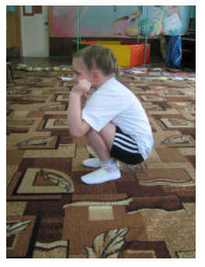
2. «Лыжник». Приседать на всей ступне, наклоняясь вперед и отводя руки назад, подражая движениям лыжника при отталкивании палками.
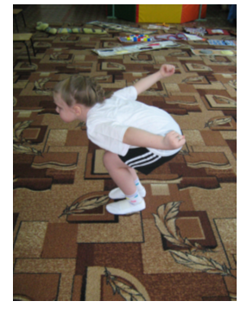
3. «Конькобежец». Широко расставив ноги и заложив руки за спину, попеременно сгибать ноги с полуоборотом и наклоном туловища, подражая движениям конькобежца.
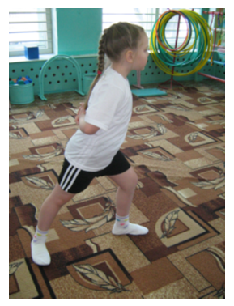
V. Упражнения в сохранении равновесия (балансирование) – развивающее хорошую координацию движений и воспитывающее у детей навык правильной осанки.
1. Влезание в обруч. Держа обруч горизонтально, влезть в него и вылезть путем переступания иог, высоко поднимая колени.
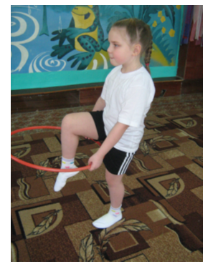
2. Ходьба по линейке. Пройти по линейке, лежащей на полу, стараясь сохранить равновесие тела.
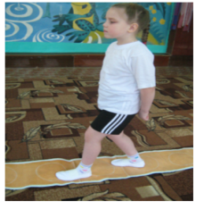
Упражнения в балансировании следует постоянно разнообразить, давая ребятам различные задания, и следить за тем, чтобы дети привыкали держать голову и туловище прямо и устойчиво. Например, можно предложить детям перелезть через палку или натянутую веревку перешагиванием, пройти по черте на полу и т. п.
УПРАЖНЕНИЯ В ИСХОДНОМ ПОЛОЖЕНИИ
НА ЧЕТВЕРЕНЬКАХ
Упражнения в исходном положении на четвереньках, выполняемые на месте и в передвижении (ходьба и ползание) для вытягивания позвоночника, развития его гибкости и укрепления мышц туловища.
1. Ходьба. Став на четвереньки, прогнуть спину, поднять голову и передвигаться вперед мелкими переступаниями рук и ног.
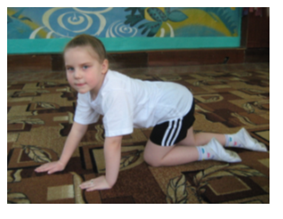
2. «Кошка». Став на четвереньки, сильно сгибать и прогибать спину, подражая движениям кошки, когда она делает «горбик» и потягивается после сна.
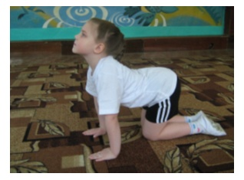
3. «Скольжение». Став на четвереньки, скользящим движением ладоней вытянутых вперед рук опуститься грудью к полу, прогибая спину; затем, подтянув руки и туловище назад, вернуться в прежнее положение.
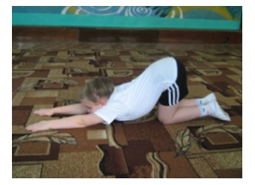
4. «Скорпион». Став на четвереньки, сгибая руки и отводя локти в стороны, опуститься грудью к полу, прогибаясь в спине; потом, выпрямляя руки, принять прежнее положение.
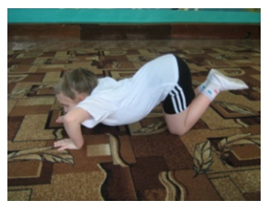
5. Ползание. Став на четвереньки, ползти вперед, поочередно передвигая скользящими движениями руки и ноги и приближая грудь к полу.
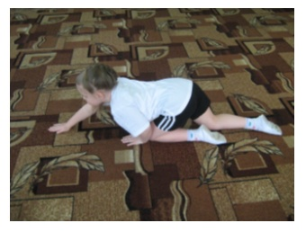
Упражнения на четвереньках проводить только на вымытом полу или чистом ковре. При этом надо следить за тем, чтобы дети сильно прогибали спину и не опускали голову вниз.
УПРАЖНЕНИЯ В ИСХОДНОМ ПОЛОЖЕНИИ ЛЕЖА
Упражнения в исходном положении лежа на спине и груди – разнообразные движения ногами и пригибания туловища, укрепляющие мышцы живота и спины.
1. «Велосипедист». Лежа на спине, подняв ноги, попеременно сгибать и разгибать их, подражая движениям ног велосипедиста.
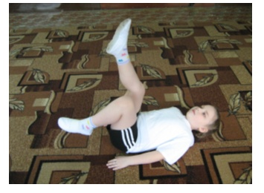
2. «Лодочка». Лежа на груди, прогибаться в спине, отводя голову и руки назад.
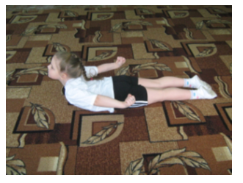
3. «Лягушонок». Лежа на груди, прогибаться в спине, отводя голову назад, сгибая руки к плечам и сводя лопатки.
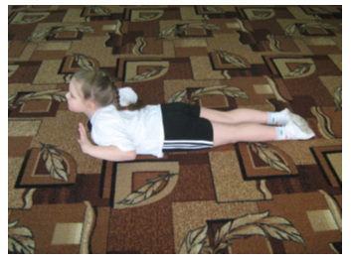
4. Прогибание спины. Лежа на груди, прогибаться в спине, поднимая голову и отводя обруч за лопатки.
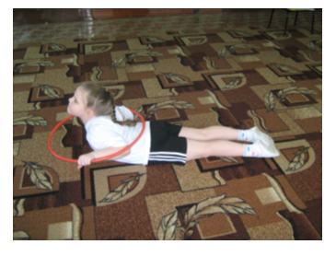
5. Поднимание обруча. Лежа на груди, поднимать вытянутыми вперед руками обруч, прогибаясь в спине.
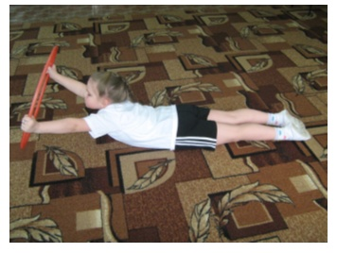

6. «Рыбка». Лежа на груди, прогибаться в спине, поднимая вытянутые руки и ноги вверх.
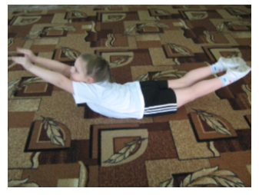
7. «Качалка». Лежа на груди, сильно прогнуться в спине и, отведя руки с обручем назад, зацепить его носками поднятых ног. Избегать чрезмерного прогибания в пояснице.
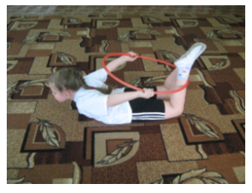
Упражнения лежа необходимо проделывать на мягком, чистом коврике, при этом надо следить, чтобы, лежа на спине, дети плотно прижимали лопатки и плечи к полу, а лежа на груди при пригибании спины всегда поднимали голову вверх и сводили лопатки.
Нарушение осанки ухудшает работу органов дыхания, кровообращения, пищеварения, отрицательно влияет на деятельность нервной системы, двигательного аппарата.
Предупредить возникновение неправильной осанки легче, чем проводить работу по ее исправлению. Поэтому важно строгое соблюдение гигиенического режима (свежий воздух в помещении, нормальная освещенность, подбор стола по росту каждого ребенка, чередовании движений и покоя, полноценное питание, закаливание).
Только общими усилиями образовательного учреждения и семьи при активном участии и контроле медицинского персонала можно добиться формирования правильной осанки у детей.

